|  |  |  |
| --- | --- | --- |
|  | **Carátula para entrega de prácticas** | |
| Facultad de Ingeniería | | Laboratorio de docencia |

Laboratorios de computación

salas A y B

|  |  |
| --- | --- |
| *Profesor:* | Karina García Morales |
| *Asignatura:* | Fundamentos de programación. |
| *Grupo:* | 20 |
| *No. de práctica(s):* | Práctica 1. |
| *Integrante(s):* | García Vasquez Irving. |
| *No. de lista o brigada:* | --- |
| *Semestre:* | 2024-2 |
| *Fecha de entrega:* | 13 de febrero de 2024. |
| *Observaciones:* |  |
|  |  |

CALIFICACIÓN: __________

**Guía práctica de estudio 01: La computación como herramienta de trabajo del profesional de ingeniería.**

**Objetivo:**

El alumno conocerá y utilizará herramientas de software que ofrecen las Tecnologías de

la Información y Comunicación que le permitan realizar actividades y trabajos

académicos de forma organizada y profesional a lo largo de la vida escolar, tales como

manejo de repositorios de almacenamiento y buscadores con funciones avanzadas.

**Desarrollo:**

**Almacenamiento en la nube:** Es un modelo de servicio en el cual los datos de un sistema de cómputo se almacenan, se administran y se respaldan de forma remota, normalmente en servidores que están en la nube y que son administrados por el proveedor del servicio. Estos datos se ponen a disposición de los usuarios a través de una red.

**Controlador de versiones:** Es un sistema el cual lleva a cabo el registro de los cambios

sobre uno o más archivos (sin importar el tipo de archivos) a lo largo del tiempo.

Estos sistemas permiten regresar a versiones específicas de nuestros archivos, revertir y

comparar cambios, revisar quién hizo ciertas modificaciones, así como proteger nuestros

archivos de errores humanos o de consecuencias no previstas o no deseadas.

**Buscador:** (también conocidos como buscadores) son aplicaciones

informáticas que rastrean la red de redes (Internet) catalogando, clasificando y

organizando información, para poder mostrarla en el navegador.

Elegiría Google Drive ya que es un servicio que se integra bien con otros productos de Google, como Gmail, Docs. o Fotos, además ofrece una buena cantidad de espacio gratuito.

**Actividades:**

* **Comando or**

comando or


* **Comando comillas**

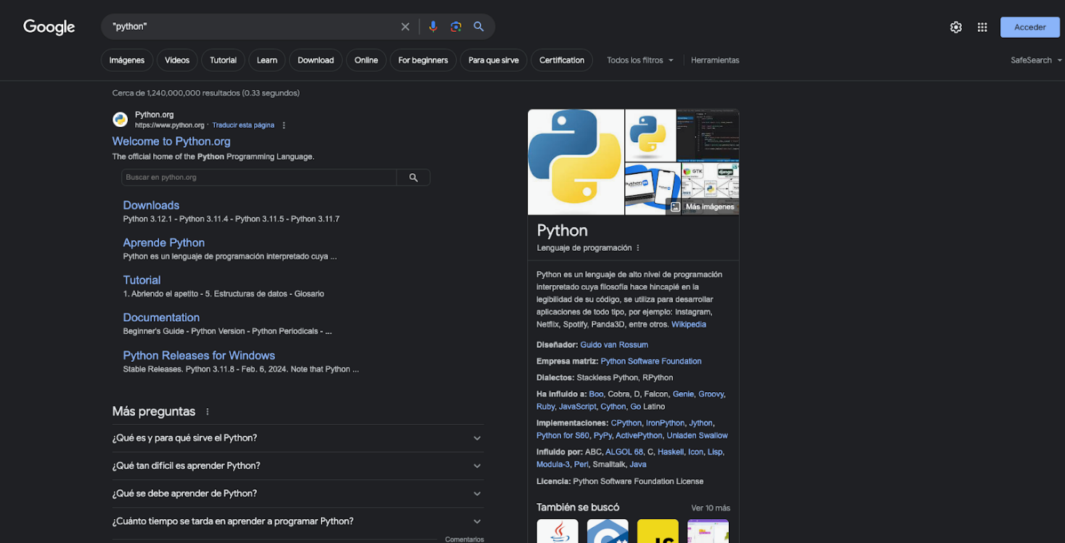

* **Comando +**

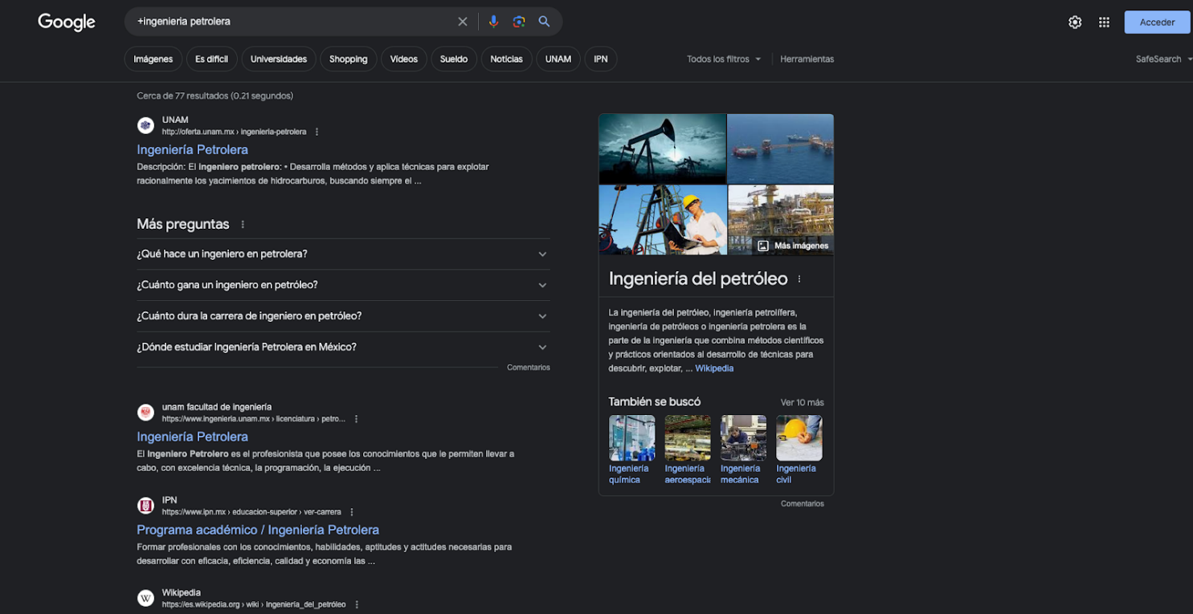

* **Comando define**

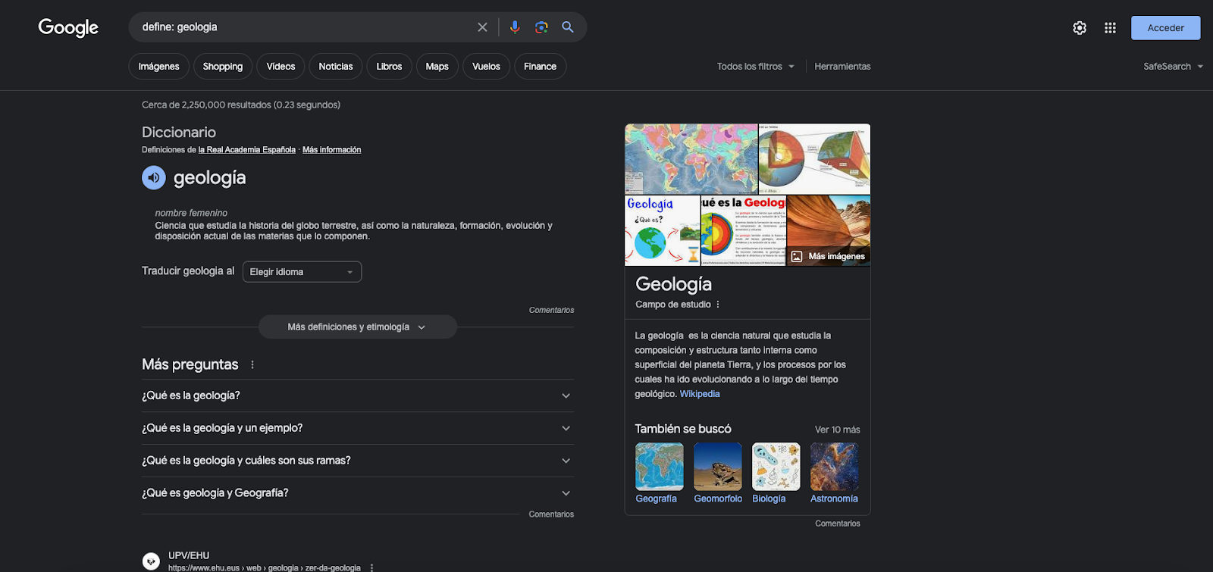

* **Comando site y tilde**

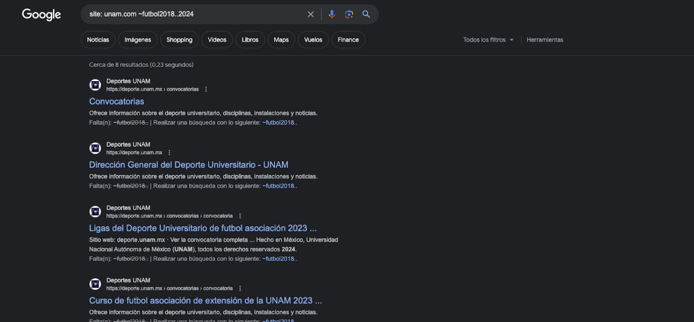

* **Comando intitle, intext y filetype**

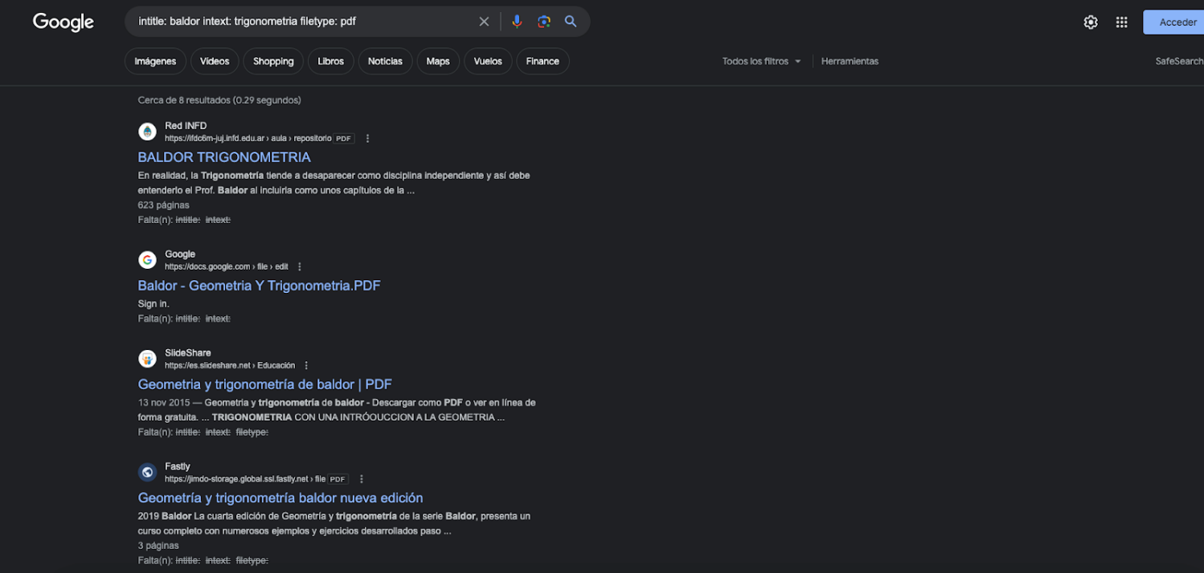

* **Calculadora**

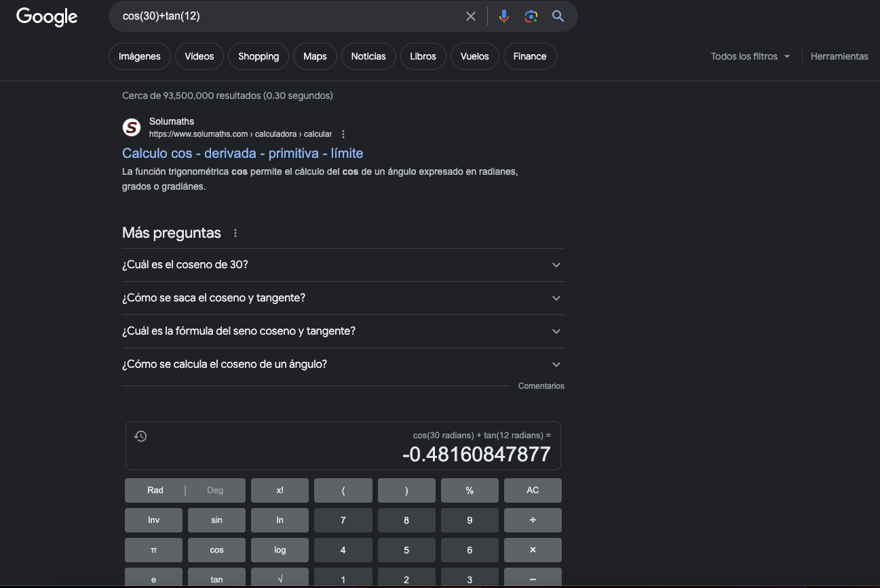

* **Convertidor de unidades**

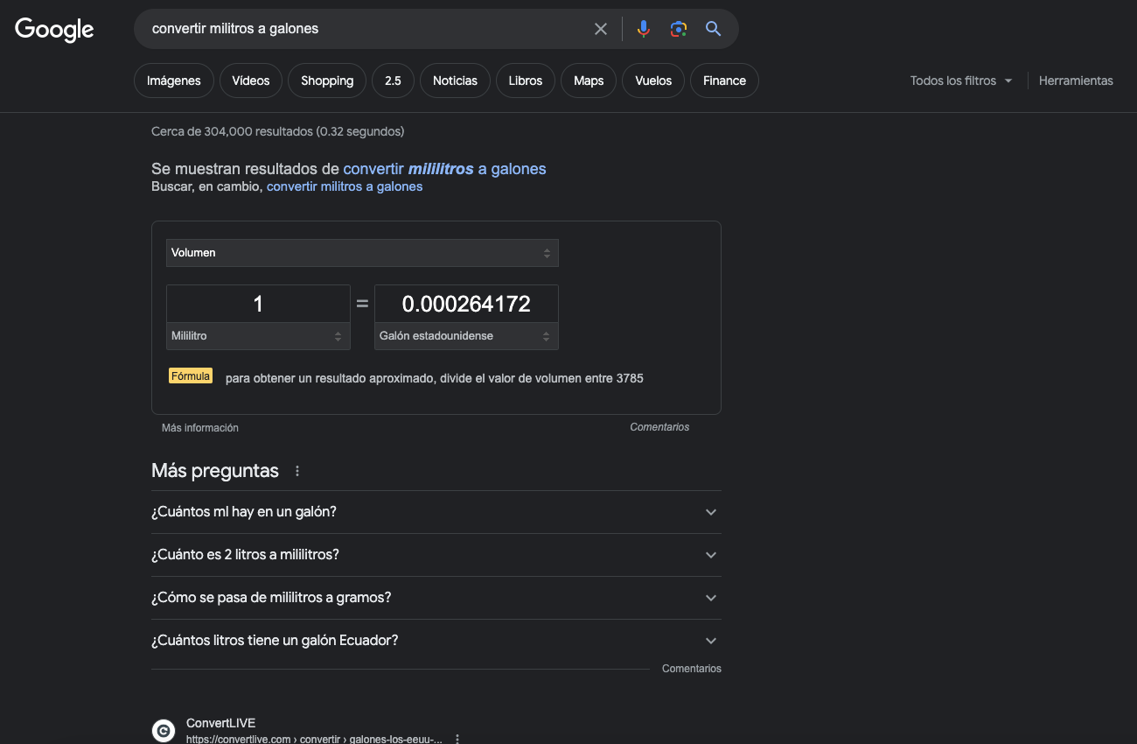

* **Graficador 2D**

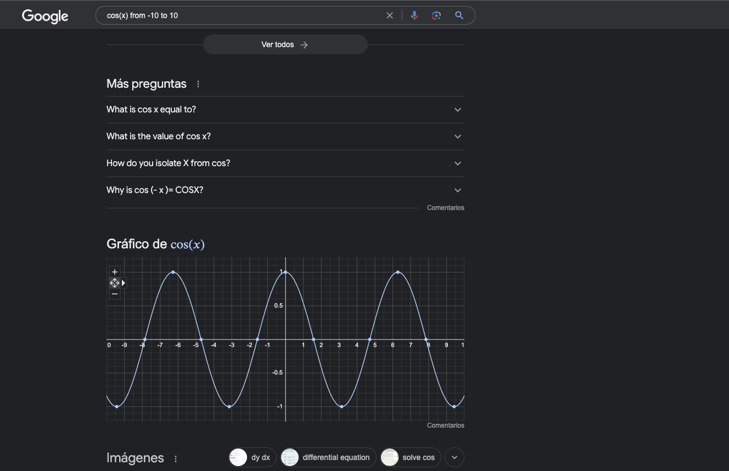

* **Google académico**



* **Comando autor**

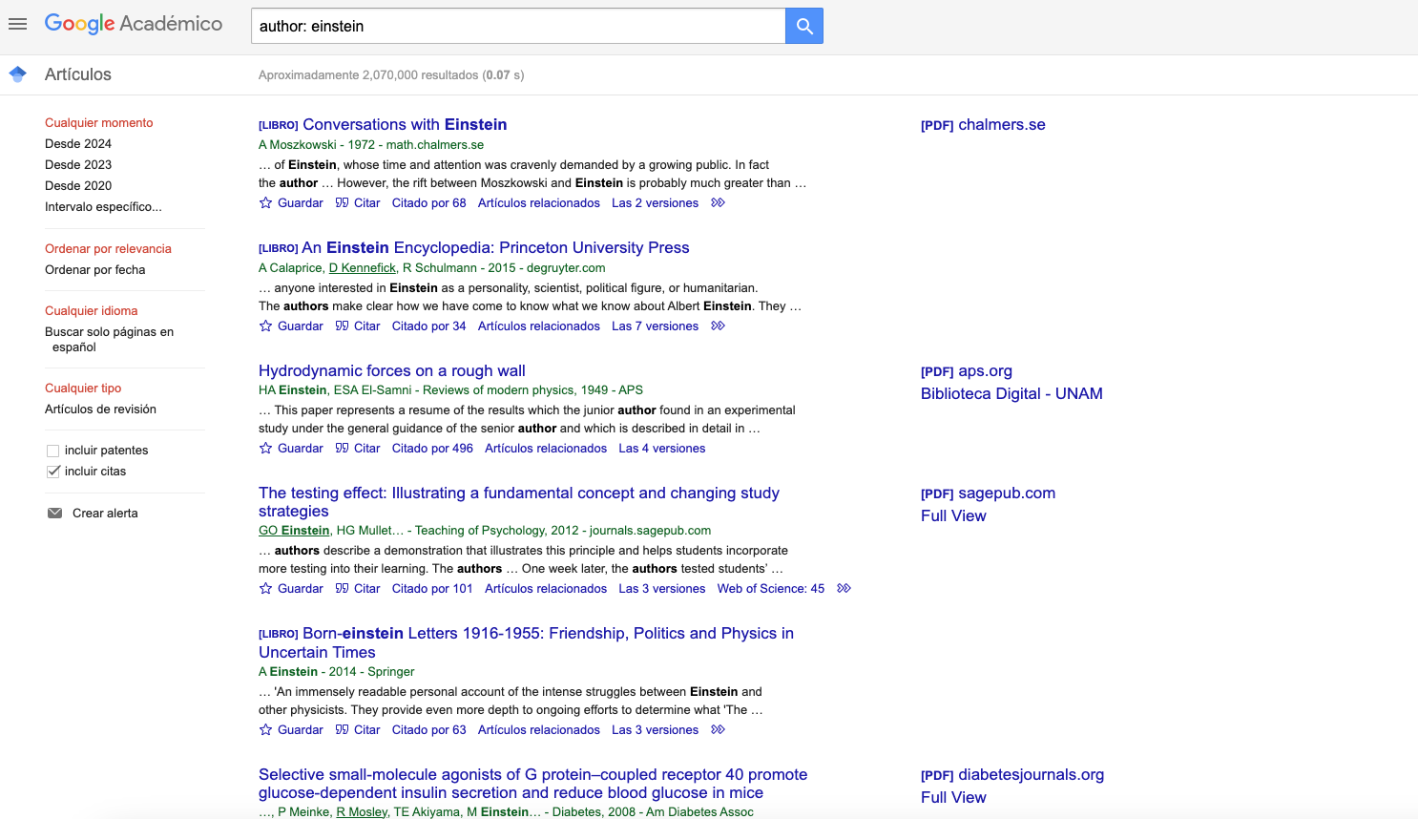

* **Google imágenes**

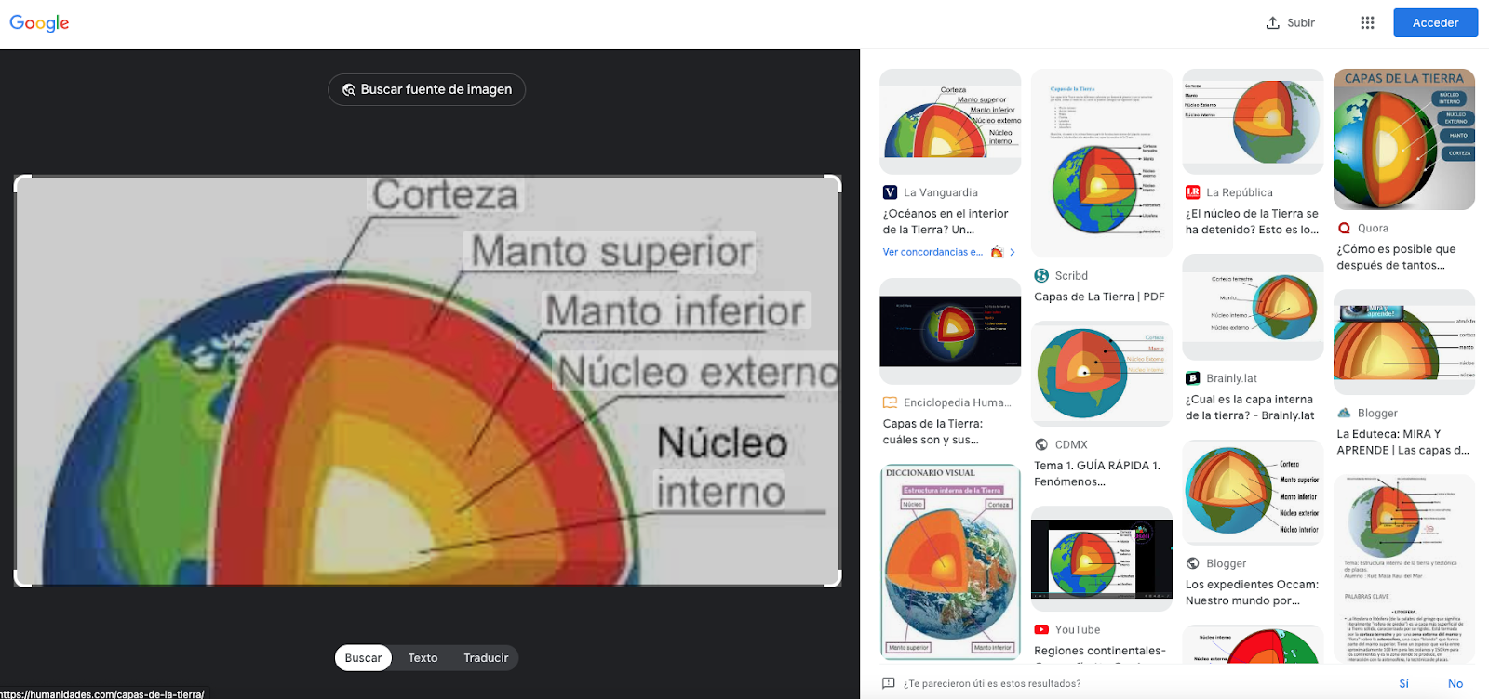

* **Graficador 3D**

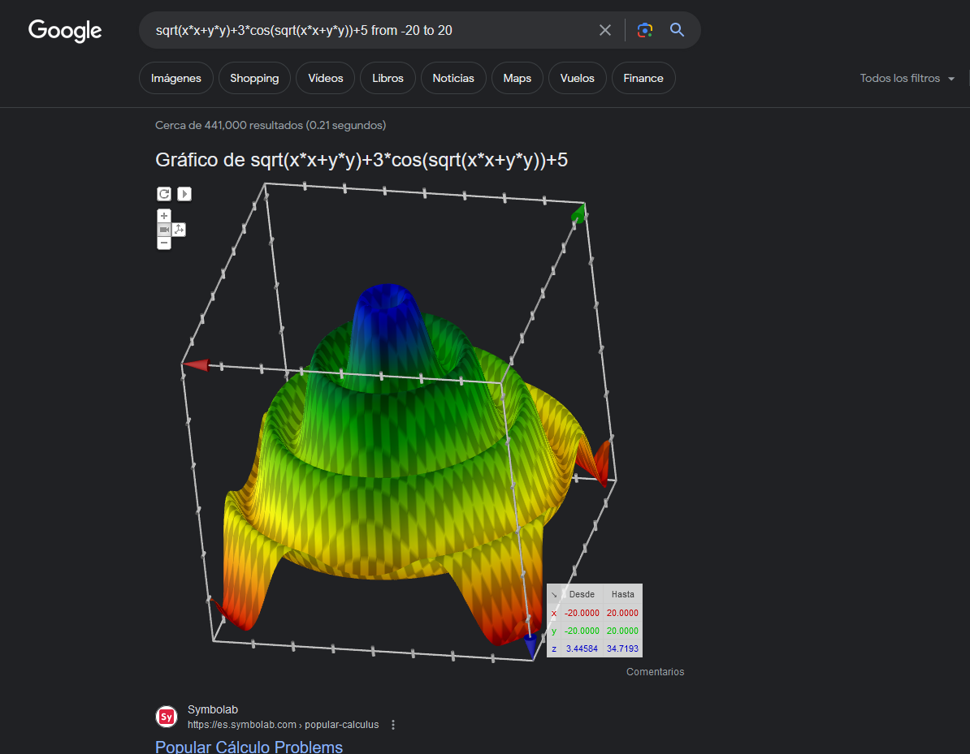

|  |  |  |  |  |  |  |  |  |  |
| --- | --- | --- | --- | --- | --- | --- | --- | --- | --- |
|  |  | **Cuadro comparativo de espacios de almacenamiento en la nube** | | | | |  |  | |
| **Servicio** | | | **Almacenamiento gratuito** | **Precio mensual por 2 TB** | **Ventajas** | **Desventajas** | | |
| Google Drive | | | 15 GB | 169 MXN | Enlace a otros servicios de Google, amplia gama de planes, buena integración con apps. | Privacidad cuestionable, límite de tamaño de archivo de 5 TB. | | |
| Dropbox | | | Hasta 20 GB | 184 MXN | Almacenamiento gratuito ampliable, multiplataforma, fácil de usar, sincronización selectiva. | Precio elevado, límite de tamaño de archivo de 50 GB. | | |
| OneDrive | | | 5 GB | 169 MXN | Instalado por defecto en Windows, integración con Office 365, historial de versiones | Velocidad de carga lenta, interfaz poco intuitiva, problemas de compatibilidad | | |
| pCloud | | | Hasta 10 GB | 172 MXN | Se puede añadir cifrado en el lado del cliente, almacenamiento ilimitado para Windows, Mac y Linux, sin límite de tamaño de archivo | Precio alto del cifrado, no tiene colaboración en tiempo real, no tiene soporte telefónico | | |

**Bibliografía**

* Equipo editorial de IONOS. (2023, 3 enero). *Almacenamiento en la nube: comparativa*. IONOS Digital Guide. <https://www.ionos.es/digitalguide/servidores/herramientas/servicios-de-almacenamiento-en-la-nube-comparativa/>
* Dairox. (2014, 14 marzo). *Comparativa entre los servicios más populares de almacenamiento en la nube*. Xataka México. <https://www.xataka.com.mx/servicios/comparativa-entre-los-servicios-mas-populares-de-almacenamiento-en-la-nube>

GITHUB: <https://github.com/irving23gv/practica1_fdp.git>